Mục tiêu tích hợp

Hiện trạng trước khi tích hợp:
- HRM không quản lý dữ liệu hợp đồng bảo hiểm của nhân viên mà chỉ lưu số hợp đồng bảo hiểm.
- Khi nhân viên muốn claim bảo hiểm thì phải tải app của công ty bảo hiểm, thao tác trên app để claim.

Sau khi tích hợp:
- Nhân viên sẽ claim bảo hiểm, theo dõi thông tin hợp đồng ngay trên app Portal của HRM (chuyển trang sang Mobisure xử lý).
- App Mobisure sẽ quản lý thông tin hợp đồng bảo hiểm của nhân viên hoặc gọi api liên kết công ty bảo hiểm để trao đổi dữ liệu. Người dùng app portal sẽ có thể xem được thông tin của hợp đồng bảo hiểm, trạng thái claim,…

Flow xử lý thống nhất
Flow xử lý bảo hiểm - SaveMoney
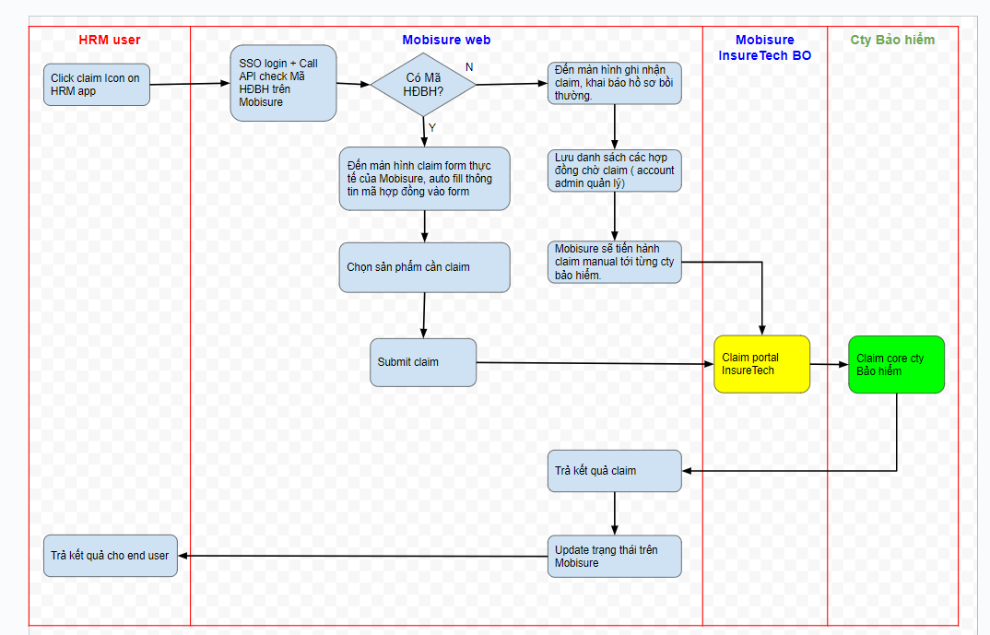

Thông tin link và tài khoản
- Link UAT: https://uat-insurtech.vnresource.net/admin/claim
username: "admin"
phoneNumber: "0323456789"
password: "Aa123456"
Account admin, quản lý tất cả hồ sơ bồi thường

- Màn hình claim hồ sơ bồi thường của người dùng
https://uat-insurtech.vnresource.net/thong-tin/tao-ho-so-boi-thuong
phoneNumber: 0868778129
Password: 12345678

Các xử lý đang tiến hành hiện tại

SaveMoney
- Cấu hình SSO theo thông tin VnResource đã gửi.
- Code xử lý phân quyền (mapping user của HRM sang user của Mobisure).
- Chuẩn bị demo và book họp với HRM.

HRM
- Dựng lại server cho SaveMoney tiếp tục dev và cấu hình SSO.

Mục tiêu của buổi họp sắp tới
- Mobisure demo cho HRM phần xử lý phân quyền người, cấu hình SSO và flow xử lý bên họ đã dev cho tới hiện tại.
- Hai bên thống nhất lại luồng tích hợp hiện tại có đi đúng hướng chưa.
- Bước sang phân tích nghiệp vụ cụ thể.

